**Webový portál pre NKOD**

**– subsystém ODKomunita -**

Špecifikácia softvérových požiadaviek

verzia: 2023-09-22



Miroslav Líška

**Dátová kancelária MIRRI**

Obsah

1 Úvod 3

1.1 Použité pojmy a skratky 3

2 Aktéri 4

2.1 Role NKOD 5

2.1.1 Návštevník NKOD 5

2.1.2 Registrovaný člen komunity OD 5

2.1.3 Poskytovateľ dát 5

2.1.4 Správca registrovaných používateľov komunity OD 5

3 Prípady použitia 6

3.1 OD2.0::Komunita 6

3.1.1 UC Registrácia a prihlásenie nového člena komunity OD2.0 7

3.1.2 UC Sledovanie (like) datasetu, aplikácie alebo podnetu 7

3.1.3 UC Zobrazenie náhľadu na distribúciu datasetu 7

3.1.4 UC Zobrazenie mapy pre priestorové pokrytie datasetu 7

3.1.5 UC Zobrazenie zoznamu podnetov 8

3.1.6 UC Pridanie nového podnetu 8

3.1.7 UC Vyriešenie podnetu 8

3.1.8 UC Pridanie komentáru k datasetu / aplikácii / podnetu 8

3.1.9 UC Zobrazenie zoznamu aplikácií 9

3.1.10 UC Pridanie novej aplikácie 9

3.1.11 UC Zrušenie/zablokovanie registrovaného člena komunity OD 9

# Úvod

Cieľom tohto dokumentu je definovať softvérové požiadavky pre Webový portál NKOD.

# Použité pojmy a skratky

V tomto dokumente sú použité nasledujúce skratky, pojmy a značky.

| Skratka / Pojem | Vysvetlenie / Popis |
| --- | --- |
| OD | Open Data (Otvorené údaje) |
| NKOD | Národný katalóg otvorených dát |
| MIRRI | Ministerstvo investícií, regionálneho rozvoja a informatizácie SR. |
| NKIVS | Národná koncepcia informatizácie verejnej správy. |
| OVM | Orgán verejnej moci. |
| UI | User Interface (používateľské rozhranie). |
| URL | **A Uniform Resource Locator** (URL), bežnejšie webová adresa, je odkaz na webový dokument. URL špecifikuje jeho umiestnenie v počítačovej sieti spolu so spôsobom pre získanie obsahu z tejto adresy. |
| UX | User Experience (užívateľská skúsenosť) |
| UC | Use Case (prípad použitia) – opis interakcie aktéra s informačným systémom. |
| NUTS | Hierarchická klasifikácia územnej štruktúry členského štátu EÚ |

# Aktéri

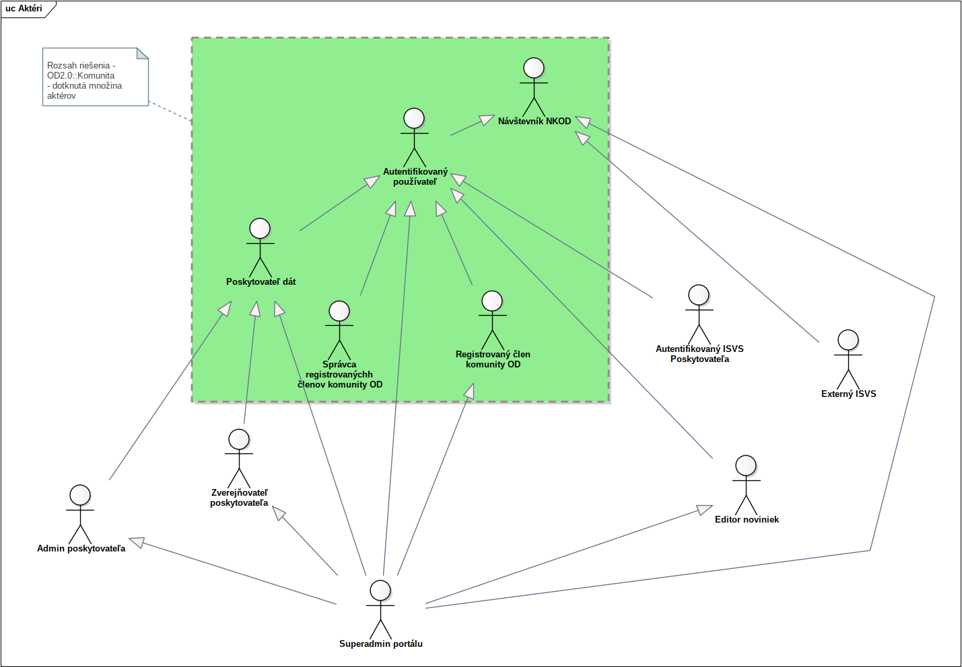

Rozsah

riešenia

## Role NKOD

### Návštevník NKOD

Neautentifikovaná osoba vo webovom sídle NKOD.

### Registrovaný člen komunity OD

Registrovaná fyzická osoba vo webovom sídle NKOD.

### Poskytovateľ dát

Aktér zastupujúci prihlásenú osobu v roli poskytovateľa dát (napr. OVM)

### Správca registrovaných používateľov komunity OD

Administrátor používateľov komunity OD.

# Prípady použitia

## OD2.0::Komunita

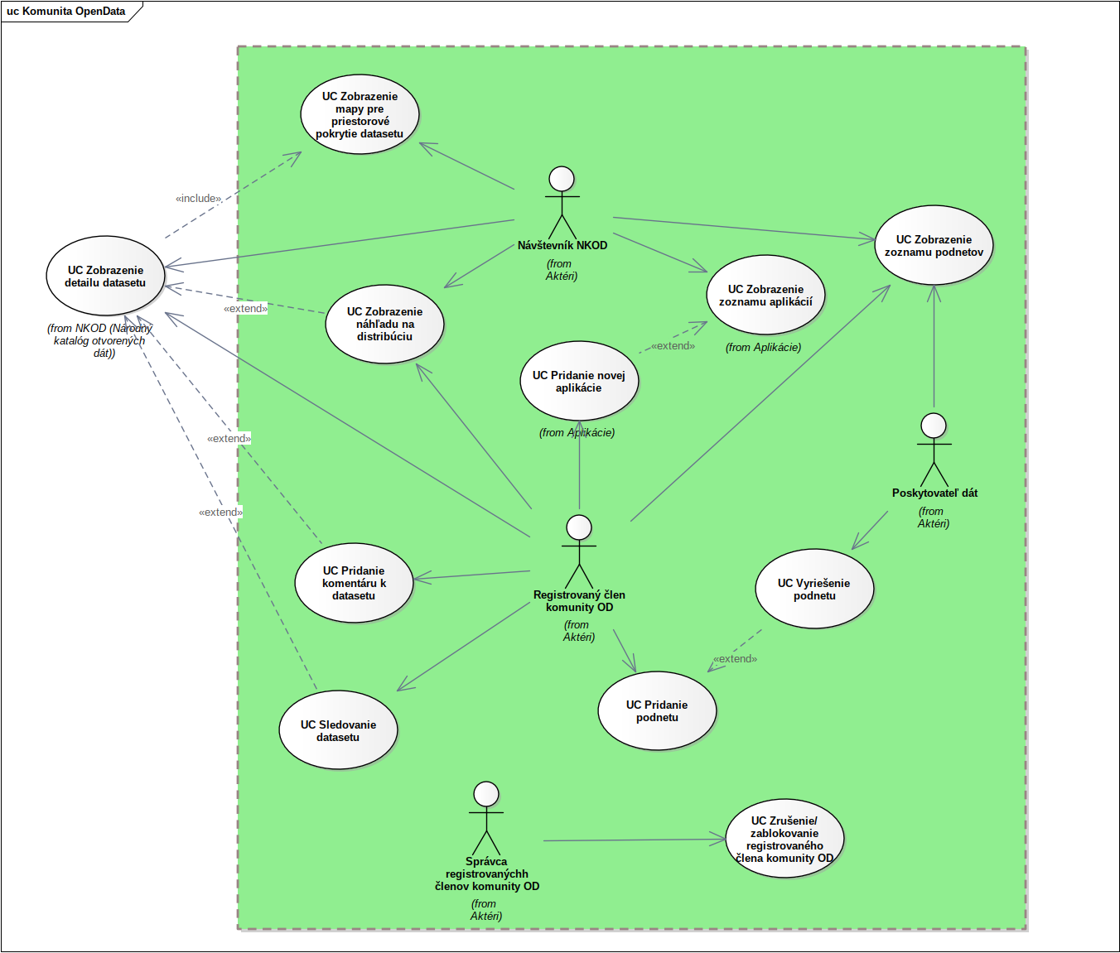

### UC Registrácia a prihlásenie nového člena komunity OD2.0

**Všeobecné požiadavky**

* Systém musí okrem registrácie nového člena komunity poskytnúť aj možnosť vygenerovania nového hesla, či odstránenie osoby.

**Registrácia a prihlásenie nového člena komunity OD2.0{Základný tok}**

1. Používateľ zvolí možnosť registrácia nového člena komunity OD2.0

2. Systém zobrazí používateľské rozhranie pre registráciu.

3. Používateľ vyplní údaje podľa formulára a zvolí možnosť uložiť.

4. Systém vytvorí nového používateľa. Na základe týchto údajov je možné sa prihlásiť do systému.

### UC Sledovanie (like) datasetu, aplikácie alebo podnetu

**Začatie sledovania (like) datasetu {Základný tok}**

1. Používateľ nájde daný dataset, aplikáciu alebo podnetu a zvolí možnosť páči sa mi - like.

2. Systém uloží o tom informáciu do systému.

**A1 – Zrušenie sledovania (like) {Alternatívny}**

Tento alternatívny tok nastane v bode 1. základného toku, v prípade že chce používateľ zrušiť daný like.

1. Používateľ zvolí zrušenie like-u.

2. Systém uloží informáciu o zrušení.

### UC Zobrazenie náhľadu na distribúciu datasetu

**Zobrazenie náhľadu na CSV distribúciu datasetu{Základný tok}**

1. Používateľ nájde daný dataset a v prípade že obsahuje distribúcie vo formáte CSV, tak má možnosť zvoliť možnosť – zobrazenie náhľadu.

2. Systém zobrazí do nového okna náhľad nad distribúciu údajov do tabuľky.

### UC Zobrazenie mapy pre priestorové pokrytie datasetu

**Všeobecné požiadavky:**

* Mapa sa zobrazuje v rozsahu NUTS hierarchie slovenska, tj. Dataset môže byť platný pre obec, okres, kraj alebo celé Slovensko.

**Zobrazenie mapy pre priestorové pokrytie datasetu {Základný tok}**

1. Používateľ zvolí možnosť zobraziť detail datasetu.

2. Systém okrem všetkých už zobrazovaných vlastnosti zobrazí aj mapu pre priestorové pokrytie datasetu.

### UC Zobrazenie zoznamu podnetov

**Zobrazenie zoznamu podnetov {Základný tok}**

1. Používateľ zvolí možnosť zobrazenie zoznamu podnetov.

2. Systém zobrazí zoznam podnetov.

### UC Pridanie nového podnetu

**Všeobecné požiadavky**

* Pri vytvorení nového podnetu sa tento nastaví na stav Nový.

**Pridanie podnetu {Základný tok}**

1. Používateľ zvolí možnosť pridanie nového podnetu.

2. Systém zobrazí formulár na pridanie nového podnetu.

3. Používateľ ho vyplní a zvolí možnosť uložiť.

4. Systém uloží daný podnet .

### UC Vyriešenie podnetu

**Všeobecné požiadavky**

* Pri začatí riešenia podnetu môže adresát podnetu nastaviť jeho stav na riešený.
* Po vyriešení podnetu sa zmení jeho stav na – vyriešený.

**Vyriešenie podnetu {Základný tok}**

1. Používateľ si vyberie daný podnet a zvolí možnosť vyriešenie podnetu.

2. Systém zobrazí formulár na vyriešenie podnetu.

3. Používateľ ho vyplní a zvolí možnosť uložiť.

4. Systém uloží vyriešenie daného podnetu. Zoznam podnetov ako aj vložené údaje o vyriešení sú na čítanie prístupné všetkým používateľom NKODu, aj neprihláseným.

### UC Pridanie komentáru k datasetu / aplikácii / podnetu

**Pridanie komentáru {Základný tok}**

1. Používateľ si zobrazí objekt, ku ktorému môže pridať komentár, ktorý môže byť dataset, aplikácia alebo podnet a zvolí možnosť pridať komentár.

2. Systém zobrazí používateľské rozhranie pre pridanie komentáru.

3. Používateľ zaeviduje komentár a zvolí možnosť uložiť.

4. Systém uloží komentár k danému objektu.

**A1 – Zaevidovanie odpovede na komentár {Alternatívny}**

Tento alternatívny tok vznikne v bode 1, v prípade, že chce používateľ zaevidovať komentár ako odpoveď na iný komentár.

1. Používateľ si vyberie daný komentár a zvolí možnosť pridať odpoveď. Následne pokračuje bod 3. v základnom toku.

### UC Zobrazenie zoznamu aplikácií

**Zobrazenie zoznamu aplikácií {Základný tok}**

1. Používateľ zvolí možnosť zobrazenie zoznamu aplikácií.

2. Systém zobrazí zoznam aplikácií využívajúcich otvorené údaje.

### UC Pridanie novej aplikácie

**Pridanie aplikácie používajúcej otvorené údaje {Základný tok}**

1. Používateľ zvolí možnosť pridanie novej aplikácie.

2. Systém zobrazí formulár na pridanie aplikácie.

3. Používateľ ho vyplní, pričom uvedie názov aplikácia, jej URL, ostatné metadáta a najmä – zoznam datasetov, ktoré daná aplikácia používa a zvolí možnosť uložiť.

4. Systém uloží danú aplikáciu v systéme.

5. V prípade že si používateľ prezerá nejaký dataset, ktorý je spojený s aplikáciou, tak sa táto informácia v detaile datasetu zobrazí.

### UC Zrušenie/zablokovanie registrovaného člena komunity OD

**Zrušenie/zablokovanie registrovaného člena komunity OD {Základný tok}**

1. Správca registrovaných členov komunity OD si vyberie konkrétneho a zvolí možnosť zrušenie/zablokovanie.

2. Systém uloží údaje. Od toho okamihu je daný používateľ zrušený/zablokovaný.